Národný projekt Terénna sociálna práca a terénna práca v obciach s prítomnosťou marginalizovaných rómskych komunít v meste Kráľovský Chlmec sa realizuje od 1.7.2017.
Mesto Kráľovský Chlmec ako užívateľ zabezpečilo priestory, technické vybavenie a podporu pre výkon terénnej sociálnej práce a terénnej práce tak, aby obyvatelia mesta mali bezprostredný prístup k sociálnej pomoci.
Cieľom projektu je zabezpečiť efektívny výkon terénnej sociálnej práce a terénnej práce v meste, ktorá sa zameriava na cieľové skupiny ohrozené sociálnym vylúčením alebo sociálne vylúčené.
Prvoradou úlohou terénnych sociálnych pracovníkov a terénnych pracovníkov je prevencia a zmierňovanie dôsledkov, ktoré nesú so sebou problémy ako je nezamestnanosť, sociálno-patologické javy, finančná gramotnosť, sociálne zabezpečenie a iné. Ďalšou úlohou je aktivizácia klientov pre ich vlastné zapojenie sa do procesu riešenia vlastných problémov, motivácia k spolupráci a prevencii vzniku nových problémov a zvýšenie schopností v budúcnosti riešiť svoje životné problémy samostatne. V neposlednom rade je to vyhľadávacia činnosť v prirodzenom prostredí obyvateľov.
Terénni sociálni pracovníci a terénni pracovníci všetky opatrenia vykonávajú po konzultácii a dohode s klientom, prípadne ho presmerujú k iným odborníkom.
Kontakt:
Kancelária terénnej sociálnej práce a terénnej práce
/ v priestoroch Centra voľného času/
l.Kazinczyho550/5
077 01 Kráľovský Chlmec

Tel.č.: +421 918 661 457
e-mail: tsp.kralovskychlmec@gmail.com
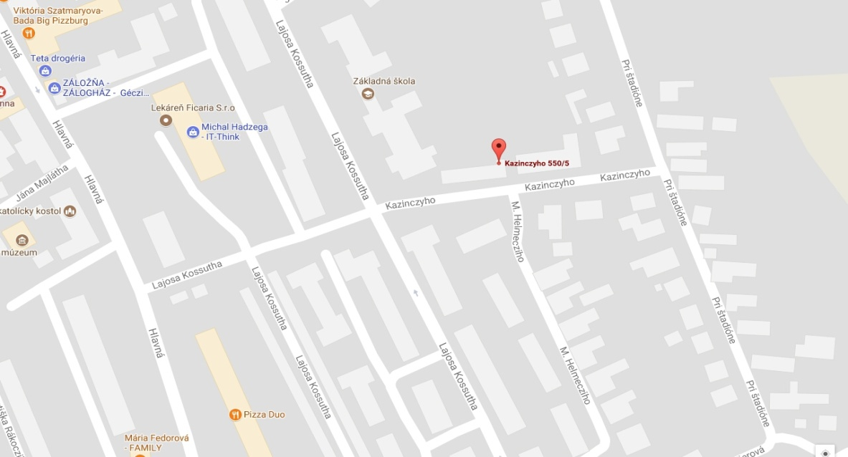
Terénni sociálni pracovníci: Mgr. Flóra Kováčová, Mgr. Gabriela Nagyová
Terénni pracovníci: Bc. Margita Laczková, Beáta Vargová, IrénTerebesi

